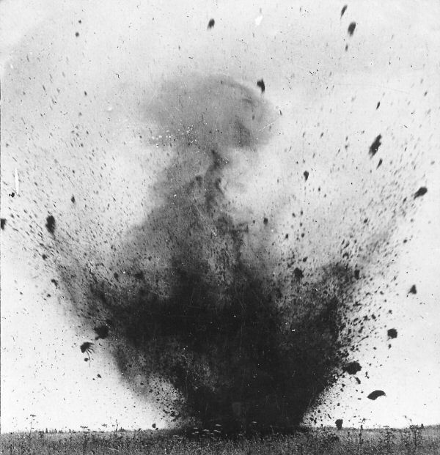

VZROKI:
- imperializem (težnja po širitvi ozemlja, kolonijah), težnja po ekonomski, politični, kulturni prevladi
- neenakomerna razdelitev kolonij
- nemški, avstrijski militarizem (največ vlaga v vojno industrijo)
- razpihovanje nemškega, italijanskega nacionalizma (iridenta)
- hiter industrijski razvoj Nemčije, A-O, Italije (S), imajo *
- oboroževalna tekma

POVOD ZA 1. SV. VOJNO:
- Srbija ob podpori Rusije teži k BiHto ogroža A-O interese
- Črna roka: tajna organizacija, skupina srbskih oficirjev, ki izvede državni udar

SARAJEVSKI ATENTAT: 28. 6. 1914 (Vidov dan – Srbi takrat praznujejo obletnico Kosovske bitke)
  - A-O na ta dan priredi vojaško parado – pokaže svojo vojaško moč
  - prestolonaslednik Franz Ferdinand (pride Namesto cesarja)
  - parada je z namenom: da A-O pokaže vojaško moč Srbiji
- Mlada Bosna(v BiH)se pripravlja na Ferdinandov prihod
  - revolucionarna organizacija, ki deluje proti A-O, s ciljem združitve J Slovanskih narodov
  - kot osnovno sredstvo boja ima taktiko atentatov
  - glavni predstavnik je Gavrilo Princip (glavni akter atentata)
- Princip izvede atentat, rani Friderika in tudi ženo
- Črna roka = Ujedinjenje/smrt
  - organizacija, ki podpira pripadnike Mlade Bosne (finančno, orožje,…)
  - vodja Dragotin Dimitrijević = Apis
  - glavni cilj je ustanovitev Velike Srbije
  - Črna roka & Mlada Bosna – obe želita izriniti A-O iz Balkana
- Principa zaradi mladosti zaprejo za 20 let (v zaporu umre)
- vsi predstavniki Črne roke so postreljeni
- Srbsko politiko vodi Aleksander Karađorđević
- A-O in Nemčija izkoristita napad kot povod za vojaški pohod proti Srbiji  ki pa se sprevrže v svetovno vojno

ZNAČILNOSTI JULIJSKE KRIZE
- A-O pošlje ultimat Srbiji: (1914)
  - Srbija pristane na te točke, razen prepovejo vmešavanje A-O v preiskavo atentata – saj bi tako Srbija izgubila suverenost, notranjo samostojnost
  - čez mesec dni napove A-O vojno: 28.7.1914
- značilnosti krize:
  - neuspešna diplomacija
  - napetost med državami
  - hitra mobilizacija
  - revanšizem
    - Fr & Nemčija : zaradi vojne v preteklosti
    - Bolgari & Srbi
    - A-O & Srbija
  - velika vlaganja v vojne industrije
  - propagandni material
  - nacionalna evforija, obljuba o kratkotrajnisti vojne
  - Franc Jožef I. je kult osebnosti (zagovarja popolno predanost vladarju)
  - propad pacifizma (nihče noče miru) in druge internacionale (nekatere stranke v vladah glasujejo za vojno)

VOJNI NAČRTI
- najbolj se pripravlja Nemčija
- Kurt von Schlieffen izdela načrt bojevanja na dveh frontah:
    - NAČRT:
proti Rusiji (V): | proti Franciji (Z):
- počasna mobilizacija ruske vojske  - predvidena ofenzivo na V | - glavnina nemških sil se usmeri proti Franciji  - hiter, silovit prodor  - doseči njeno kapitulacijo
    - POMANJKLJIVOSTI NAČRTA:
      - usmerja se proti Parmi in obide Paris, Francozi pri reki Marni izvedejo uspešno ofenzivo (ustavijo prodor)
      - v vojni na Z fronti se vključi VB (Nemci tega ne predvidevajo)
      - vključi se, ker napad poteka preko dežel Beneluxa NEMČIJA KRŠI NEVTRALNOST BENELUXA
      - francoska armada je bolje oskrbljena, nemška se izčrpa
      - ruska vojska se hitreje mobilizira, kot so Nemci pričakovali
      - na vzhodu se odpre VZHODNO BOJIŠČE  Nemci so prisiljeni korpuse pošiljati iz Z na V -zgodi se, kar so se Nemci bali: 2 FRONTI

NAČIN BOJEVANJA
- pozicijska vojna
- značilnosti:
  - vojska je vkopana v podzemne rove
  - minimalno napredovanje
  - veliko človeških žrtev
  - izčrpavanje (pomanjkanje hrane, bolezni…)
  - naporna psihološko & fizično
  - Med I. svetovno vojno je nemška vojska prvič iz cepelinov bombardirala Pariz.

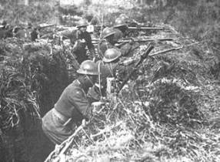

BOJIŠČA v 1. SV. VOJNI:
- ZAHODNO BOJIŠČE (Benelux,…)
- VZHODNO BOJIŠČE (Rusija - ne morejo se vojaško kosati, niso napredni, številčno jih je pa veliko)
- BALKANSKO BOJIŠČE
- SOŠKO BOJIŠČE
- VOJNA NA MORJU
- VOJNA V KOLONIJAH (Turčija, Afrika, Bližnji vzhod – zaradi kolonij se vojna pravzaprav začne)

1.ZAHODNO BOJIŠČE:
        - 1914-1915
        - države:
    - CENTRALNE SILE: Nemčija
    - ATLANTNE SILE: Francija, VB, ZDA (po 1917), Belgija (ker Nemci kršijo nevtralnost)
  - po Schliefsenovem načrtu bi naj Nemčija hitro prodrla v Francijo
        - značilnost:
    - želijo preseči pozicijsko vojno
    - nova orožja (tanki, bojni strupi)
    - strelski rovi, tanki, topi, velika minska polja, lazareti, bojni plini
        - bitke:
    - BITKA NA REKI MARNI
      - Antantne sile so zmagovalke (fr. general Ioffre* ima zasluge za zmago)
      - posledica uspeha: Nemci ne dosežejo morja in zasedejo le 10% ozemlja
      - (fronta poteka od švicarske meje do Rokavskega preliva) – se ne spreminja, se ustali – pozicijska vojna
    - BITKA NA SOMI (belgijska stran reke Some) 1916
      - Antantne sile želijo preseči pozicijsko vojno
      - konec leta 1916 Britanci sprožijo neuspešno razbremenilno ofenzivo
      - Britanci prvič uporabijo tank
    - BITKA YPRES (1915, 1916) uporaba bojnega plina Yperid
    - BITKA PRI VERDUNU = PEKEL PRI VERDUNU
      - največja, najdaljša (od feb do dec 1916)
      - najbolj krvava
      - = SEDEČA VOJNA (pozicijska)
      - glavni junak antantnih sil je Petain (fr. general)
      - antantne sile pri Verdunu zdržijo pritisk centralnih sil, saj centralne sile pošiljajo pomoč A-O na vzhod –* Antantne sile so v premoči
      - ni pravega zmagovalca, saj je žrtev veliko (najbolj krvava vojna)
      - Wiliam II. + general na V Hindenburg* (glavna akterja v Nemčiji)
      - Hemingway: se bojuje v tej vojni,opisuje nesmisel vojne(Zbogom, orožje)
      - pri nas opisuje nesmisel vojne Prežihov Voranc
        - leta 1917: Centralne sile na Z fronti izvedejo veliko ofenzivo, saj l.1917 v Rusiji Oktobrska socialistična revolucija, ki jo Nemci izkoristijo  Nemški vojaki gredo na Zahod

2.VZHODNA FRONTA:
        - 1914 – 1915
        - države:
    - CENTRALNE: Nemčija, A-O (ki naj bi bila na V, toda sama ni zmogla)
    - ANTANTA: Rusija, Romunija*
        - značilnosti:
    - napačna ocena Rusije (mislili, da se bodo počasneje mobilizirali)
    - glavno breme bi naj nosila A-O
    - delitev:
    - priključitev Romunije, ki dobi veliko ozemlja
    - ruska revolucija – toda ta je v notranje polit. krizi in krizi na fronti
    - Nemci izkoristijo revolucijo – Rusi ponudijo podpis mira:(marec 1918) – podpisan mir v Brest-Litovsku
(Rusi se morajo odpovedati Ukrajini, Pribaltskim deželam in Poljski
Nemci v miru vidijo priložnost za širitev na V)
- SZ del  - Rusija – Nemčija  - Rusi se hitro mobilizirajo, izvedejo hiter prodor na Z, potisnejo Nemčijo do reke Visle (na Z)  - protiofenziva Nemcev – bitka pri Tannenbergu-velika nemška zmaga  - Hindenburg – uspešen nemški general – kancler v času Hitlerja | - JZ del  - uspehi Rusov: v Galiciji, v Bukovini, prodor do vznožja Karpatov (silovit prodor)  - fronta se ustali od Baltika do Romunske meje (pozicijska vojna)  - 1915 protiofenziva Centralnih sil – hiter umik ruske vojske (ruski car Nikolaj II. – poraz)  - če bi Nemci nadaljevali z ofenzivo, bi zmagali v celi fronti – toda se ustavijo zaradi Z fronte, da bi vzdržali Vedrun  - 1916 ruski general Brusilov – doseže rusko zmago

3.BALKANSKO BOJIŠČE:
        - 1914-1918
        - države:
    - ANTANTA: Srbija, Francija, VB, Romunija
    - CENTRALNE: A-O, Nemčija, Bolgarija (revanšizem iz časa Balkanskih vojn)
        - značilnosti:
    - ni pozicijske vojne (bitka na planini Cer in pri reki Konbrari)
    - A-O podcenjuje moč Srbske vojske (toda Srbija že ima izkušnje z vojskovanjem)
      - prodira čez Drino in Savo
      - bitka na planini Cer*: ANTANTA SLAVI ZMAGO
      - A-O izvede silovito protiofenzivo do Beograda – umik Srbov (vlada se mora umakniti iz Beograda)
      - 1914: bitka na reki Kolubari (Srbi izvedejo ofenzivo)
      - A-O vojska se umakne (* do leta 1914 ni več A-O)
    - leta 1915 vstop Bolgarije v vojno
      - Srbi se umikajo preko Črne gore in S Albanije
      - 1915: Avstrijsko – Nemško – Bolgarski prodor
      - pomoč Antante (Francija, VB) – umik Srbov na otok Krf
      - umik zahteva veliko žrtev, saj se je umikalo tudi civilno prebivalstvo (bolezni, lakota, smrt…)
      - Centralne sile kratek čas obvladujejo Balkan (Grčija in Albanija sta nevtralni)
      - 1916 se odpre Solunska fronta (Fr+VB+Srbska okrnjena vojska) kapitulacija Bolgarije
    - leta 1916 odprtje SOLUNSKE FRONTE

4.SOŠKA FRONTA:
        - 1915 – 1918
        - 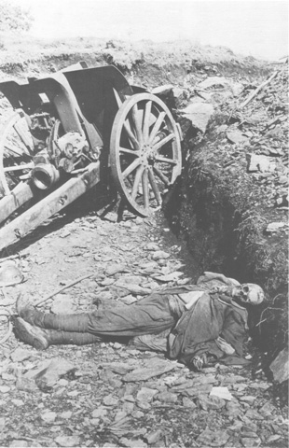(tajni) Londonski pakt (kriv za spor med Slovenci in Italijo)- 1915 podpiše Italija pakt in vstopi v vojno na strani Atlante
    - Italiji ponudijo ozemlje A-O (ozemlje poseljeno s Slovenci)
    - dobi 1/3 slovenskega etičnega ozemlja, če A-O napove vojno v 1. mesecu
    - Antantne sile barantajo z ozemljem z nenemškim prebivalstvom
        - vloga Italije v vojni:
    - IRIDENTA/Italijanska kolonistična politika
    - v času Bismarcka je v tro-zvezi v Nemčijo in A-O
    - poveže se z VB in Francijo
    - razglasitev nevtralnosti
        - DRŽAVE:
    - A-O, Nemčija
    - Italija
        - Soška fronta je bratomorna vojna med:
    - večji del Slovencev živi v A-O –so vojaški obveznikiboji v Galiciji, na Solunski fronti, Balkanskem bojišču, Soški fronti
    - Beneški Slovenci
    - (borijo se za "svoje ozemlje", da nebi zaradi Londonskega pakta 1/3 tega ozemlja prišla pod Italijo, čeprav je bila A-O slaba država-ne priznava nacional,polit.pravic)
        - 12 bitk:
    - 5. Bitka za Doberdob/Slovenskih fantov grob (blizu Gorice)
    - 12. Čudež pri Kobaridu:
      - preboj A-O v pozicijski vojni…do reke Piave
      - A-O je končno sposobna zmage-le trenutna situacija, saj je konec Verduna-A-O ima večjo pomoč Nemčije
      - Italija še vedno ni izključena iz vojne, saj se noče odpovedati 1/3, ki je pripada po Londonskem paktu

        - Značilnosti:
    - strelski rovi, kaverne, topi, mulatjere(srboskrbovalne poti), lazareti, bojni plini
    - general Sveto Borojevič
    - Luige Cadorna-vodi Italijansko vojsko
    - največ spopadov je v goratih pokrajinah (Krn, Trenta, Vrata, Juijske Alpe)
    - steateška domiselnost, tehnična iznajdljivost (kaverne-zaklonišča v skali, lazareti-vojaške bolnišnice, Ruski ujetniki delajo prelaz čez Vršič)
    - boj z buzdovani(hladno orožje) & bojni plini, letalstvo
    - E. Romnel, pisatelj

5.VOJNA NA MORJU:
        - Vloga Turčije pred vojno:
    - povezovanje z Nemčijo (železnica)
    - glavni sovražnik: Srbija
        - okleva, l 1914 vstopi na stran Centrale
    - napade Rusijo (tradicionalni sovražnik)-napade Kavkaz
      - hud poraz
      - toda uspe jim zasesti morske ožine-Rusija ima pretrgane oskrbovalne poti
        - Bitka pri Galipoli:
    - Antanta poskuša osvojiti Dardanele in Bosor nazaj, toda kljub 2 obleganjem-neuspešne, Rusija nima več plovnost med Črnim in Egejskim morjem-nima morske povezave z Evropo
    - premalo uporabljajo mornarico
    - neuspeh AtlanteChurchill odstavljen iz vojaške službe
        - Bitka pri Jutlandiji (Danska):
    - Anglija  Nemčija
    - Nemčija je zelo aktivna z podmornicami
    - ni pravega zmagovalca, saj:
      - ladijsko pokopališče Antante (vsaka 4. VB ladja je potopljena)
      - Nemčija ima velike izgube
    - med potapljanjem Nemci pomotoma potopijo tudi Ameriško ladjo Lusitanie-vzrok da ZDA vstopijo v vojno
    - zaradi množičnega potapljanja ladij Antanta izvaja Veliko pomorsko antantno blokado-Nemčija se ne more oskrbovati-izčrpavanje

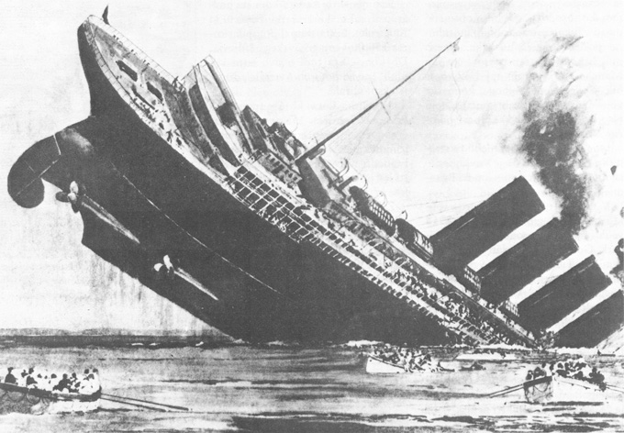

6.VOJNA NA BLJIŽNEM VZHODU:
  - 1. sv. vojna se začne zaradi kolonij, torej so vojne tudi v kolonijah
        - Pomembni strateški prostor:
    - veliko rudnih bogastev
    - prometne postojanke…
        - države:

Velika Britanija | Turčija | Arabci
- hočejo obdržati Sueški prekop  - vojake pošiljajo v Sinaj, Palestino, Egipt  - gredo čez Sirijo-v Gazi naletijo na Turke  - se povežejo z Thomasom EDWARDOM Lanhence??m:Anglež, junak, obveščevalni agent kot Arabec-Turki ga ujamejo, ubijejo mu ljubimca | - se bojujejo za Kavkaz  - pokol Armencev / genocid  - uspehtoda Antanta jih napade1918 podpišejo premirje | - vsi hočejo pridobiti Arabce na svojo stran:  -TURKI: džihat-toda zaradi preteklega šovinizma neuspeh  -VB: obljuba Arabskega kraljestva, saj si želijo nadzor nad naftno bogatim območjem  - Arabski upor proti Turkom: zaradi šovinistične politike- vodi jih Lawrenca Arabski

Leto 1917:
- vstop ZDA v vojno - razlogi:
    - ekonomski razlogi: Evropske dežele se zadolžujejo pri ZDA, hočejo imeti vrnjene dolgove
    - potopljena ladja (Nemška podmornica)
    - politični razlogi: hočejo širiti demokracijo v Rusiji (v rusiji pade carizem)
- naveličanost vojne, upori, vojaki dezertirajogenerali jih pobijejo brez sodb
- podpis Majniške in Krfske deklaracije

POSLEDICE 1.sv.vojne:
- propad treh imperijev:
    - Avstro-Ogrska: izgubi idelano vlogo v srednji Evropiiz nje nastane veliko malih državic
    - Ruski imperij: se poveže v Zvezo Sovjetskih socialističnih republik
    - Turški imperij: le v Mali Aziji (pred vojno pa je bil tudi v Evropi, Afriki, Aziji)
    - Kapitulacija centralnih sil(v vagonu-Compeigne), zaradi:
            - uporov v vojski, disertacije
            - pomorska blokada Antantenemčija se izčrpa, pomankanje
            - pomoč zdaantanta ima več vojakov
            - Bolgarija izgubi na Balkanu, Turčija na Bližnjem Vzhodu,
A-O:nacionalni konflikti, Nemčija-konec 11.november 1918
- vloga Evrope se zmanjša:
    - je nekakšen primat v svetu
    - v ospredje stopi ZDA
    - začrta se nova, prva, ideološka delitev sveta (vrhunec: po 2 sv.vojni: 1945-hladna vojna)
    - oblikovanje nacionalnih držav
- velika škoda:
    - velik krvni davek (IZGUBLKJENA GENERACIJA: v vojni umre več kot 5mlijonov fantov, mlajših od 30let)v primerjavi z Napoleonovimi vojnami, ki so tudi v 19.st.(začetek)-so tirjale veliko manj žrtev
    - velike razsežnosti vojne: sodeluje 28 držav, vojaški spopadi na vseh 3 celinah, na vseh oceanih, moderno orožje
- vpliv na gospodarstvo:
    - gospodarstvo je podrejeno vojnim potrebam, centralno vodeno
    - težka industrija, metalurgija, rudarstvo
    - trgovinski odnosi med državami so porušeni
    - inflacija
    - zaposlitvena politika: množično zaposlovanje žensk, zaradi pomanjkanja delavne sile
- razvoj znanosti in tehnike:
    - znanost se prilagodi vojaškim ciljem
    - iskanje nadomestnih surovin
    - razvijanje novih oblik orožja (tanki, bojni plini, strojnice)
- družbeno politične razmere:
    - upori v vojski, nezadovoljstvo, disertacija vojakov-uboji brez sodb
    - pomanjkanje, naveličanost vojne
    - krepitev mednacionalnih sporov v večnacionalnih državah (A-O)

VPRAŠANJE KRIVDE za vojno:
- krive so vse imperialistične Evropske države
- najbolj sta krivi Nemčija in A-O:
    - saj se na vojno najbolj pripravljata
    - želita novo delitev sveta
- velika propaganda vojne

Viri:
www.prva_gimnazija.org

